TUDOMÁNYOS ISMERETTERJESZTŐ TÁRSULAT
KÖRÖSÖK VIDÉKE EGYESÜLET

Matematika verseny 7-8. osztály
- forduló
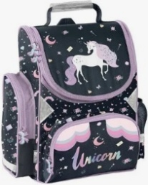

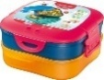
1) Réka iskolatáskája 26000 Ft, uzsonnás dobozé 4000 Ft volt 2 évvel ezelőtt. A táska ára 15%-kal, az uzsonnás doboz ára 40%-kal emelkedett. Mennyit fizettek most, a kettőért és hány %-os a költségnövekedés?

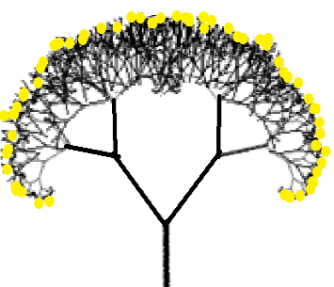
2)Egy nagy fa törzséből két nagyon vastag ág nő ki, mindegyikből két vastag ág, ezek mindegyikéből hat vékony ág, ezek mindegyikéből hat görbe ág, ezek mindegyikéből hat göcsörtös ág nő ki. Ezek mindegyikén hat szép sárga virág van. Hány virág van a fán?

3)Bontsuk fel két tényező szorzatára minden lehetséges módon 10 hatványait!
10¹=10: 1⋅10; 2⋅5;
10²=100: 1⋅100; 2⋅50; 4⋅25; 5⋅20; 10⋅10;
10³=1000: . . .
Melyik lesz az első a hatványok közül, amelynek bármely két tényezőre bontott alakjában van olyan tényező, amelynek van 0 számjegye. (A felírtak az aláhúzottak miatt nem jók.) Figyeld meg, melyik tényezőket kell vizsgálni, és miért!

4)A ’°’ művelet az x és az y számokhoz az x°y = 5x-2y+xy műveletekkel kiszámolható számot rendeli, pl. x=7, y=11 esetén 7°11=5⋅7-2⋅11+7⋅11=90. Mennyi az y, ha 3°y=23?

5)Ha e=24, egyensúly esetén mennyi a többi betű értéke? (A 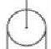csiga akkor van egyensúlyban, ha a lelógó köteleket ugyanakkora súlyok húzzák. A csiga súlyát elhanyagoljuk.)
